FICHA TÉCNICA Nº 8.

COMPONENTE | Componente 1: Prevención de violencia en el contexto familiar, violencia sexual, promoción y garantía de derechos.
LÍNEA DE ACCIÓN | Línea de acción B1: Promoción y desarrollo de estrategias de prevención de vulneración de derechos de niños, niñas y adolescentes.
ESTRATEGIA | Estrategia Formación B1: Elaboración de los proyectos de vida.
METODOLOGÍA | Aprendizaje colaborativo a partir del enfoque de derechos y diferencial.
TEMA | Educación transformadora.
ESCENARIO | Salón asignado
POBLACIÓN | Niños y niñas en situación de riesgo de vulneración de derechos.
GRUPO ETARIO | 6 a 9 años y 11 meses de edad.
INTENSIDAD HORARIA | 2 horas.

Objetivo general:
- Fomentar en niños y niñas de 6 a 10 años el reconocimiento y desarrollo de sus cualidades, capacidades y talentos a través de una educación transformadora que promueva el pensamiento crítico, la autonomía y la toma de decisiones responsables en su vida diaria, tanto en el hogar como en la escuela, contribuyendo así a la formación de ciudadanos conscientes, empáticos y comprometidos con la transformación social.

Objetivos Específicos:
- Implementar actividades de rompehielos que fomenten la atención auditiva, la creatividad y la memoria de trabajo en niños y niñas, promoviendo una educación transformadora a través de la práctica y reflexión sobre hábitos de estudio para fortalecer su aprendizaje y desarrollo integral.
- Potenciar en niños y niñas el desarrollo de habilidades socioemocionales y cognitivas que les permitan reconocer sus cualidades, capacidades y talentos, promoviendo la toma de decisiones responsables y conscientes en su vida diaria, a través de estrategias pedagógicas participativas en el hogar y la escuela.

- Potenciar los hábitos de estudio de los niños y niñas a través del reconocimiento de sus cualidades, capacidades y talentos, y fomentar la aplicación de estos recursos en su práctica diaria. Al identificar sus fortalezas y habilidades, los niños podrán aprovecharlas para mejorar su rendimiento académico y su desarrollo personal.

Metodología (descripción general de cada una de las etapas de la metodología a desarrollar)

Cronograma:

Tiempo | Actividad | Materiales
10 minutos | Sensibilización (palabras de bienvenida y nuestros acuerdos para convivir mejor).
20 minutos | Actividad Rompehielos (Cuento en cadena). | Objetos del salón
30 minutos | Momento conceptual (Cadena de cualidades).
15 minutos | Descanso (Refrigerio). | Refrigerios designados
30 minutos | Reflexión (El carnaval de los talentos) | Hojas, lápices y marcadores.
15 minutos | Cierre (Recopilación de aprendizajes)

Metodología (descripción general de cada una de las etapas de la metodología a desarrollar)
Etapa 1: Sensibilización.
Paso 1:
- La facilitadora iniciará la sesión con una cálida bienvenida, reconociendo la presencia y participación de todas y todos. Antes de comenzar, recordará brevemente la última sesión, donde aprendimos a cuidar nuestro entorno ya ser amigos que se apoyan y actúan cuando se presentan situaciones en el barrio.
- Les preguntará a los y las participantes ¿Cómo aplicaste lo que vimos en la sesión anterior en tu vida?, ¿Descubriste algo nuevo sobre ti desde la última vez que nos reunimos?
- La facilitadora escuchará a cada uno con mucho cariño, prestando atención a cómo se siente y a lo que han aprendido. Después, les explicara que hoy aprenderemos a reconocer y cuidar nuestros talentos y habilidades. Con juegos y actividades divertidas, descubriremos cómo pensar y tomar buenas decisiones.
Paso 2:
Actividad Rompehielos: Cuento en cadena
Propósito:
- Se facilitará un momento de presentación dentro de la actividad de rompehielos, con el propósito de aprovechar el tiempo y fortalecer la interacción entre los participantes.
- Esta actividad gestiona las capacidades de los niños y niñas, fomentando la atención auditiva, la creatividad y la memoria de trabajo, a la vez que promueve una educación transformadora. A través de la práctica y reflexión sobre hábitos de estudio.

Pasos del juego:
- Todas y todos se acomodan en círculo.
- La facilitadora inicia la actividad motivando a los participantes a que se presenten, mencionando su nombre y edad.
- La facilitadora colocará varios objetos pequeños del salón, como lápices, borradores y marcadores, en una caja o bolsa.
- La facilitadora les dirá a los niños y niñas que se sienten en círculo y que van a contar una historia juntos sobre cómo estudian. Para hacerlo más divertido, sacará un objeto de la caja o bolsa y lo usará en la historia. Por ejemplo, si saca una libreta, dirá: utilizó esta esta libreta para escribir lo que aprendo.
- Luego, cada participante sacará un objeto de la caja y agregará una frase a la historia, incorporando ese objeto.
- La facilitadora guiará el ejercicio invitando a los niños y niñas a que usen su creatividad. Les dirán que, al sacar un objeto de la caja, deben pensar en cómo ese objeto forma parte de su rutina de estudio y añadirlo de manera divertida a la historia.

Etapa 2: Momento conceptual.

Nombre de la actividad: Cadena de cualidades

Paso 1: La facilitadora indicará a los participantes que, con la actividad anterior, fortalecieron algunas capacidades asociadas a la memoria y la narración. Sin embargo, en la siguiente actividad explorarán más profundamente sus habilidades y las conectarán con sus hábitos de estudio. A través de este proceso, trabajarán en la construcción de la mejor versión de sí mismos, aprendiendo a conocerse mejor, descubriendo sus fortalezas y reconociendo las áreas en las que pueden mejorar. Durante la actividad, vamos a desarrollar nuestras habilidades para manejar nuestras emociones, tomar decisiones responsables y ser conscientes de cómo nos comportamos con los demás, tanto en casa como en la escuela.
Paso 2: Se dividirá el grupo en dos subgrupos y tendrán un tiempo corto para formar la cadena más larga posible, completando las siguientes frases:

- “Lo más valioso que encuentro en ti…”
- “Lo más valioso que otros encuentran en mí es...”
- “Lo más valioso que encuentro en mi es…”

Paso 3: Cada participante deberá decir una frase y luego pasarla al siguiente miembro de su subgrupo, quien continuará con otra frase hasta que se acabe el tiempo. Al final, los subgrupos compartirán sus cadenas de frases, ayudando a cada uno a reflexionar sobre lo que valoran de sí mismos y de los demás. Esta actividad también fomenta la conexión y el respeto mutuo, mientras se refuerzan las habilidades de auto aprecio y empatía.
Paso 4: Al terminar el ejercicio, la facilitadora hará estas preguntas:

- ¿Qué sientes cuando te dicen lo que otros valoran en ti?
- ¿Qué sientes cuando le dices a otro lo que valoras de él o ella?

Así, los niños podrán reflexionar sobre cómo se sienten al escuchar cosas bonitas sobre ellos y al decir cosas buenas sobre los demás. Esto les ayudará a comprender lo importante que es reconocer lo valioso de sus propias capacidades y de los demás, fomentando el respeto, la empatía y el fortalecimiento.

Etapa 3: Reflexión
Nombre de la actividad: El carnaval de los talentos
Paso 1: La facilitadora les dirá a los niños y niñas: "Ahora que sabemos lo que somos buenos haciendo, vamos a descubrir también nuestros talentos. Todos tenemos algo especial que sabemos hacer bien. Lo importante es usar esos talentos cuando estudiemos. Por ejemplo, si te gusta dibujar, puedes usarlo para hacer dibujos que te ayudarán a aprender. O si eres muy ordenado, puedes usar eso para organizar tu tiempo de estudio. Vamos a pensar en lo que hacemos bien y cómo usarlo.
Paso 2: La facilitadora les dirá a los niños y niñas: "Ahora vamos a hacer un dibujo donde cada uno de ustedes podrá mostrar sus talentos. Pueden dibujar lo que saben hacer muy bien, como, por ejemplo: si son buenos cantando, dibujen algo relacionado con la música; si les gusta ayudar a los demás, dibujen a alguien ayudando. En el dibujo, también pueden mostrar los frutos de esos talentos, como los logros que pueden conseguir si los usan bien, como sacar buenas notas o sentirse felices haciendo lo que les gusta.
Paso 3: La facilitadora les dirá a los niños y niñas: "Ahora que conocemos un poco más sobre nuestros talentos, capacidades y cualidades, en la misma hoja van a escribir o dibujar cómo pueden usar esas cosas para mejorar sus hábitos de estudio. Pueden pensar en cómo lo que son buenos haciendo puede ayudar a estudiar mejor. Por ejemplo, si son buenos organizando, pueden dibujar o escribir cómo hacer una lista de tareas para estudiar. O si son creativos, pueden pensar en formas divertidas de estudiar, cómo podemos carteles o canciones.

Etapa 4: Cierre
Para finalizar la sesión, La facilitadora recopilará los aprendizajes construidos durante la sesión a través de preguntas que invitan a la reflexión:

- ¿Qué observas en ti o qué sientes respecto de las cualidades (lo valioso) y los talentos?
- ¿Qué pasaría si solo tuvieras talentos, pero no cualidades?
- ¿Qué pasaría si no cultivas las cualidades sino sólo los talentos?

Por último, la facilitadora felicitará a las niñas y a los niños por el gran trabajo realizado. Les explicará que tener talentos es maravilloso, pero que es importante usarlos para hacer cosas buenas y no lastimar a nadie. Aprender a cuidar lo que hacemos con nuestras habilidades nos ayuda a ser respetuosos y a cuidar a los demás y nuestro mundo. Además, los invitará a la próxima sesión, donde aprenderán a usar sus talentos para cumplir sus sueños y ser felices.
ANEXO:

Materiales requeridos:

Materiales requeridos | Autorizados según el anexo | Debemos solicitar
Hojas | 1 resma de papel bond (Observación la participación debe ser de 150 niños, niñas y adolescentes) | .
Lápices | 5 cajas de esferos tinta negra x 12 unidades | Solicitar caja de lápices
Colores | 1 caja de marcadores borrables colores surtidos x 10 unidades | Solicitar caja de colores

Bibliografía:

Farina, C. (2005). Arte, cuerpo y subjetividad: Estética de la formación y pedagogía de las afecciones. Barcelona: Universitat de Barcelona, Departament de Teoria i Història de l’Educació. Tesis Doctoral.
López, C. N. (2021). Mi brújula hacia el futuro:oportunidades y cambios en el sector digital. Bogotá D.C: Alcaldía Mayor de Bogotá.
Delors, J. (1994). Los cuatro pilares de la educación. El correo de la UNESCO, 91 -103.
Flechas, R., & Tortajada, I. (1999). La educación en el siglo XXI: Los retos del futuro inmediato. Barcelona: GRAÓ.
Zubiría, S. J. (2013). Los retos de la educación en el siglo XXI. Revista REDIPE, 1 - 22.

FICHA TÉCNICA Nº 8.

COMPONENTE | Componente 1: Prevención de violencia en el contexto familiar, violencia sexual, promoción y garantía de derechos.
LÍNEA DE ACCIÓN | Línea de acción B1: Promoción y desarrollo de estrategias de prevención de vulneración de derechos de niños, niñas y adolescentes.
ESTRATEGIA | Estrategia Formación B1: Elaboración de los proyectos de vida.
METODOLOGÍA | Aprendizaje colaborativo a partir del enfoque de derechos y diferencia.
TEMA | Educación transformadora
ESCENARIO | Salón asignado
POBLACIÓN | Niños y niñas en situación de riesgo de vulneración de derechos.
GRUPO ETARIO | 10 a 13 años y 11 meses de edad.
INTENSIDAD HORARIA | 2 horas.

Objetivo general:
- Gestionar e implementar acciones y procesos de prevención de violencia en el contexto familiar, sexual y otras vulneraciones, así como la promoción de los derechos de las niñas, los niños, adolescentes y las familias de la localidad de San Cristóbal.

Objetivos Específicos:

- Propiciar estrategias de formación relacionadas con la estrategia de Orientación Socio ocupacional “Yo puedo ser” a partir de actividades que permitan a las y los jóvenes fortalecer competencias y habilidades para el siglo XXI.

- Promover una comprensión sobre cómo la educación puede transformar las maneras en que los jóvenes se relacionan con su territorio, familias y sociedad, en aras de gestionar una trayectoria de vida significativa.
- Generar dinámicas dialógicas, colaborativas e informadas que permitan la exploración del mundo de la formación transformadora desde una perspectiva territorial y diferencial para el afianzamiento de trayectorias de vida acordes con las expectativas de futuro de los niños, niñas y jóvenes.

Metodología (descripción general de cada una de las etapas de la metodología a desarrollar)

Preámbulo:
Teniendo en cuenta que se realizará un acompañamiento a niños, niñas y jóvenes con habilidades especiales, el encuentro se desarrollará teniendo presente las directrices de la Ley Estatutaria 1618 de 2013, conocida como Ley de Derechos de las Personas con Discapacidad.
De tal manera las actividades propuestas se adecuarán según el tipo de discapacidad (auditiva, física, intelectual, visual, sordoceguera, psicosocial y múltiple), posibilitando escenarios pedagógicos, metodológicos, lúdicos y didácticos acordes con el enfoque diferencial que buscan eliminar barreras y obstáculos que impiden su inclusión en escenarios de formación sensibilización y participación ciudadana.
Cronograma:

Tiempo | Actividad | Materiales
5 minutos | Palabras de bienvenida, actividad rompehielos y nuestros acuerdos para convivir mejor. | Hojas de papel, esferos y/o plumones.
10 minutos | Sensibilización dialógica: jóvenes del siglo XXI. | hojas de resma, lápices, borradores, tajalápiz, marcadores, plumones, computador, video Beam.
30 minutos | Momento conceptual: educación transformadora y oportunidades laborales en la ciudad de Bogotá. | Marcadores, Kraft, impresiones, cinta de enmascarar, tablero, esferos, computador y video Beam.
15 minutos | Descanso (Refrigerio). | Refrigerios designados
30 minutos | Reflexión: ruta emprende tus sueños | Papel Kraft, impresiones, lápices, marcadores y cinta
30 minutos | Cierre: Cierre: mi proyecto socio ocupacional | Impresión fichas de trabajo, esferos, marcadores.

Etapa 1: Actividad de bienvenida y rompehielos.
Tiempo estimado: 10 minutos.

Para iniciar dar inicio al taller, la facilitadora iniciará la sesión con una cálida bienvenida, reiterando la importancia de su presencia y participación desde un lenguaje alegre, inclusivo y acorde con la edad de los asistentes.

Seguidamente, se presenta el nombre del encuentro y el propósito del mismo desde un lenguaje claro y participativo que permita a los niños y niñas establecer los principales acuerdos para convivir mejor.

En continuidad con la actividad, se realizará la dinámica rompe hielo “juego de aviones”, que tendrá los siguientes pasos:
- Cada participante anotará en una hoja un dato sobre ella, y dos datos relacionados a los saberes más importantes adquiridos durante los talleres.
- Luego cada uno doblará el papel hasta formar un avión.
- Elo la animadora de la actividad, colocara una canción y los jóvenes adolescentes lanzan los aviones hasta que se detenga la música (durante la dinámica se recomendará tener cuidado para no lastimas a nadie y los aviones no dejarán de volar mientras dure la canción).
- cuando deje de sonar la música, todos y todas deben quedar con un avión de papel, el cual leerá y los datos plasmados en la hoja de papel, tratando de adivinar a quién le corresponde.

Etapa 2: Sensibilización dialógica: jóvenes del siglo XXI.

Para dar continuidad al encuentro, la profesional a cargo, invitara a la/os participantes a dibujar la profesión que les gustaría estudiar a futuro o cuáles son sus principales habilidades, gustos o talentos. Seguidamente, se solicitará al grupo que contesten algunas preguntas relacionadas con su proyección como jóvenes del siglo XXI, a partir de la dinámica tingo…tingo…tango, en aras de incentivar la interpretación, el trabajo colaborativo, el diálogo y el pensamiento crítico. Por último, se proyectará el video: “La situación de los adolescentes en Argentina”- https://www.youtube.com/watch?v=MpjoM4aQD7M.

Preguntas orientadoras:
- ¿Cómo se vive la adolescencia en la ciudad región de Bogotá?
- ¿Cuáles son los sueños educativos y laborales que proyectó para mi futuro?
- ¿Qué esperan los estudiantes de sus maestros y familias?
- ¿Qué esperan los maestros y familias de los estudiantes?
- ¿Qué se entiende por orientación socio ocupacional?

Etapa 3: Momento conceptual: educación transformadora y oportunidades laborales en la ciudad de Bogotá.
Tiempo estimado: 40 minutos.

En aras de proyectar herramientas informadas y acordes con el mundo de la formación transformadora en contexto, se invitara a los y las jóvenes a desarrollar de manera grupal un ejercicio de cartografía social, en donde se vinculan elementos relacionados con el territorio, las oportunidades de formación que los convocan en el siglo XXI, las características poblacionales de la ciudad en torno a la diversidad sociocultural que habitamos y las oportunidades del sector productivo que pueden aprovechar para construir su trayectorias de vida. Para este proceso, la profesional realizará la presentación de los principales elementos que conforman las competencias y habilidades del siglo XX.

En continuidad con la actividad, se organizarán cuatro grupos de trabajo y a cada uno se les designará una dimensión cartográfica y una serie de preguntas para que puedan construir un mapa del territorio próximo (localidad y la ciudad de Bogotá), en aras de que puedan ubicar los sectores educativos y productivos más cercanos o acordes con sus intereses; de esta manera, se posibilitará que los participantes trabajen de manera colaborativa en diálogo de sus perspectivas contextuales.
Para la socialización del ejercicio cada grupo intercambiarán los papelógrafos cartográficos con el propósito de jugar e interpretar las reflexiones desarrolladas por los creadores iniciales del mapa territorial.

Preguntas orientadoras:
Territorio | Oportunidades de Formación | Proyecto de Vida | Características poblacionales
- ¿En dónde se ubican los principales sectores culturales, económicos y formativos de la localidad?  - ¿Qué elementos territoriales pueden contribuir o limitar mis aspiraciones formativas? | - ¿En dónde se ubican las principales actividades económicas de la localidad y qué oportunidades brinda a los jóvenes del territorio?  - ¿Qué ofertas laborales y formativas de la localidad se relacionan con la educación media de la IED?  - ¿Cuáles son los principales programas de educación técnica, tecnológica o de educación superior de mayor interés? | - ¿Cuáles son las aspiraciones formativas de los jóvenes del siglo XXI en torno a las transformaciones científicas, tecnológicas, económicas, ambientales y socio-culturales de la ciudad?  - ¿Qué instituciones de la sociedad pueden contribuir a la realización de mi proyecto de vida? | - ¿Cuáles son las principales características poblacionales de la localidad?  - ¿Cuáles son las principales fuentes de ingreso económico de las familias de mi comunidad?  - ¿De qué manera tu familia y/o comunidad influye en la toma de decisiones sobre tu futuro formativo y laboral?

Etapa 4: Reflexión.
Actividad autónoma: ruta emprende tus sueños
Tiempo estimado: 30 minutos.

Se propone a los y las jóvenes para que se organicen en círculo, en el centro se ubicará una serie de papelógrafos correspondientes a la “ruta emprende tus sueños” de tal manera que cada uno pueda elegir una frase acorde con las habilidades y metas que recomienda y se propone emprender para la proyección de su trayectoria de vida, teniendo en cuenta el mundo de la formación transformadora.

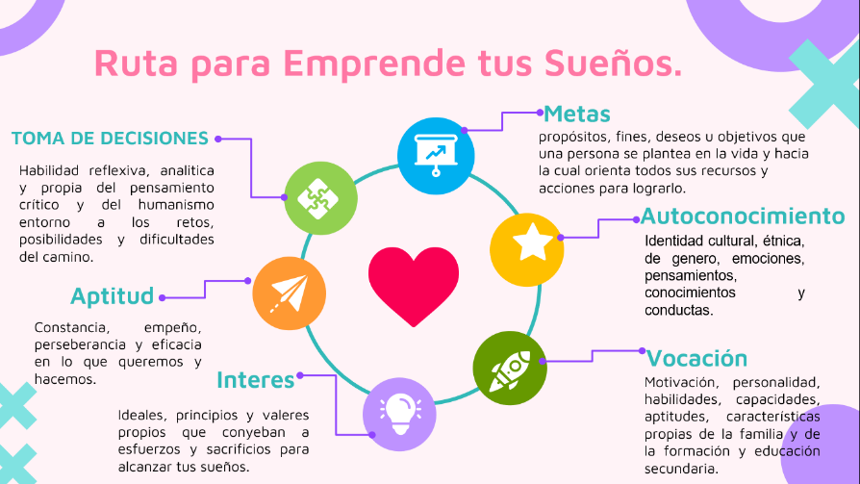

Etapa 5:

Cierre: mi proyecto socio ocupacional
Tiempo estimado: 30 minutos.

Como cierre del taller la profesional a cargo, presentará los escenarios más destacados a nivel distrital para posibilitar la continuidad de la formación pos-media en el distrito. Seguidamente los y las participantes participarán de la dinámica miedos y esperanzas la cual consiste en identificar y mencionar cuales son las esperanzas y miedos que cada uno visualiza frente a su futuro a corto, mediano y largo plazo.
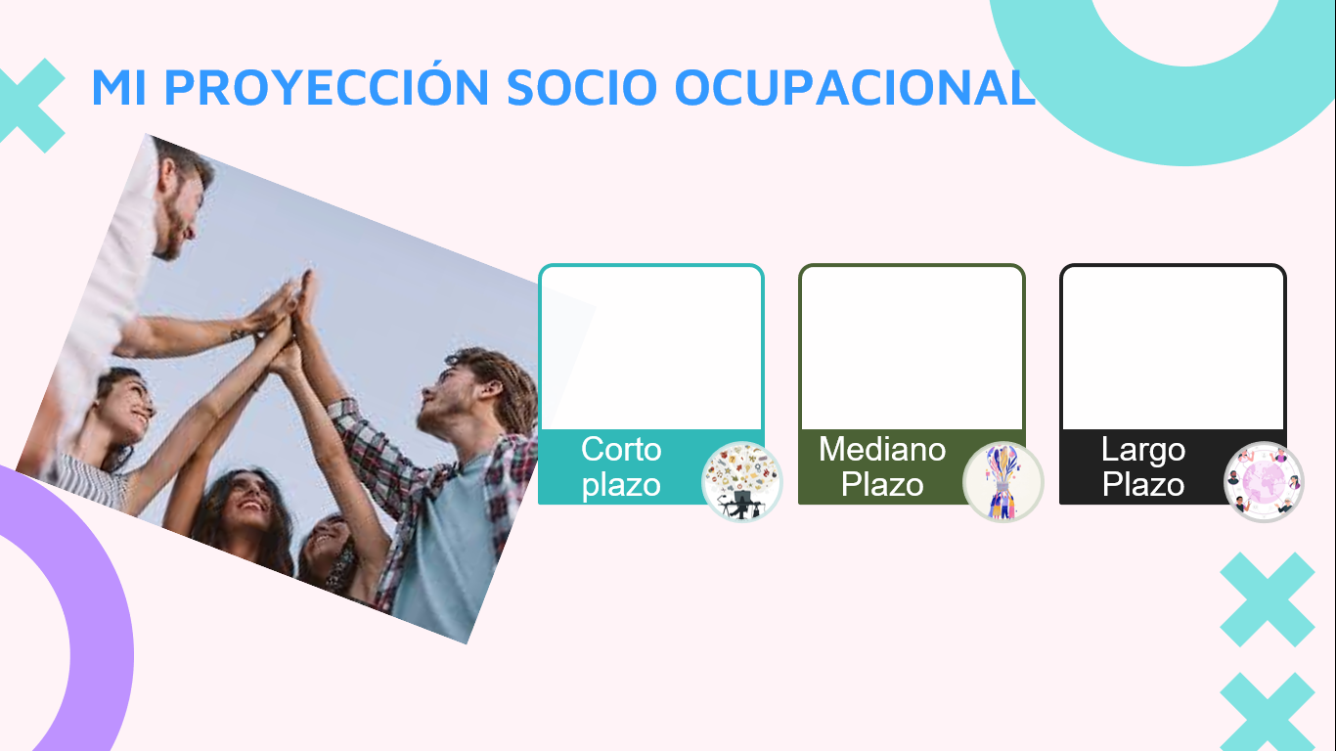
Para esta actividad se elegirán diez voluntarios y cada uno expondrá su reflexión en torno sus miedos y esperanzas, el resto del grupo que se identifique con lo mencionado se ubicaran a su alrededor buscando elementos que permitan dar solución a los miedos para fortalecer la esperanza, esta actividad se repetirá dos veces hasta culminar la trayectoria de tiempo propuesta.

Bibliografía:

Farina, C. (2005). Arte, cuerpo y subjetividad: Estética de la formación y pedagogía de las afecciones. Barcelona: Universitat de Barcelona, Departament de Teoria i Història de l’Educació. Tesis Doctoral.
López, C. N. (2021). Mi brújula hacia el futuro:oportunidades y cambios en el sector digital. Bogotá D.C: Alcaldía Mayor de Bogotá.
Delors, J. (1994). Los cuatro pilares de la educación. El correo de la UNESCO, 91 -103.
Flechas, R., & Tortajada, I. (1999). La educación en el siglo XXI: Los retos del futuro inmediato. Barcelona: GRAÓ.
Zubiría, S. J. (2013). Los retos de la educación en el siglo XXI. Revista REDIPE, 1 - 22.

FICHA TÉCNICA Nº 8.

COMPONENTE | Componente 1: Prevención de violencia en el contexto familiar, violencia sexual, promoción y garantía de derechos.
LÍNEA DE ACCIÓN | Línea de acción B1: Promoción y desarrollo de estrategias de prevención de vulneración de derechos de niños, niñas y adolescentes.
ESTRATEGIA | Estrategia Formación B1: Elaboración de los proyectos de vida.
METODOLOGÍA | Aprendizaje colaborativo a partir del enfoque de derechos y diferencial.
TEMA | Educación transformadora
ESCENARIO | Salón asignado.
POBLACIÓN | Niños y niñas en situación de riesgo de vulneración de derechos.
GRUPO ETARIO | 14 a 17 años y 11 meses de edad.
INTENSIDAD HORARIA | 2 horas.

Objetivo general:
- Gestionar e implementar acciones y procesos de prevención de violencia en el contexto familiar, sexual y otras vulneraciones, así como la promoción de los derechos de las niñas, los niños, adolescentes y las familias de la localidad de San Cristóbal.

Objetivos Específicos:

- Propiciar estrategias de formación relacionadas con la estrategia de Orientación Socio ocupacional “Yo puedo ser” a partir de actividades que permitan a las y los jóvenes fortalecer competencias y habilidades para el siglo XXI.

- Promover una comprensión sobre cómo la educación puede transformar las maneras como los jóvenes se relacionan con su territorio, familias y sociedad, en aras de gestionar una trayectoria de vida significativa.
- Generar dinámicas dialógicas, colaborativas e informadas que permitan la exploración del mundo de la formación transformadora desde una perspectiva territorial y diferencial para el afianzamiento de trayectorias de vida acordes con las expectativas de futuro de los niños, niñas y jóvenes.

Metodología (descripción general de cada una de las etapas de la metodología a desarrollar)

Preámbulo:
Teniendo en cuenta que se realizará un acompañamiento a niños, niñas y jóvenes con habilidades especiales, el encuentro se desarrollará teniendo presente las directrices de la Ley Estatutaria 1618 de 2013, conocida como Ley de Derechos de las Personas con Discapacidad.
De tal manera las actividades propuestas se adecuarán según el tipo de discapacidad (auditiva, física, intelectual, visual, sordoceguera, psicosocial y múltiple), posibilitando escenarios pedagógicos, metodológicos, lúdicos y didácticos acordes con el enfoque diferencial que buscan eliminar barreras y obstáculos que impiden su inclusión en escenarios de formación sensibilización y participación ciudadana.

Cronograma:

Tiempo | Actividad | Materiales
5 minutos | Palabras de bienvenida, actividad rompehielos y nuestros acuerdos para convivir mejor. | Hojas de papel, esferos y/o plumones.
10 minutos | Sensibilización dialógica: frases con sentido | Computador y video Beam.
30 minutos | Momento conceptual: educación transformadora estrategia “Yo puedo ser”. | Marcadores, Kraft, impresiones, cinta de enmascarar, tablero, esferos, computador y video Beam.
15 minutos | Descanso (Refrigerio). | Refrigerios designados
30 minutos | Reflexión: ruta emprende tus sueños | Papel Kraft, impresiones, lápices, marcadores y cinta
30 minutos | Cierre: Cierre: mi proyecto socio ocupacional | Impresión fichas de trabajo, esferos, marcadores.

Etapa 1: Actividad de bienvenida y rompehielos.
Tiempo estimado: 10 minutos.

Para iniciar dar inicio al taller, la facilitadora iniciará la sesión con una cálida bienvenida, reiterando la importancia de su presencia y participación desde un lenguaje alegre, inclusivo y acorde con la edad de los asistentes.

Seguidamente, se presenta el nombre del encuentro y el propósito del mismo desde un lenguaje claro y participativo que permita a los niños y niñas establecer los principales acuerdos para convivir mejor.

En continuidad con la actividad, se realizará la dinámica rompe hielo “juego de aviones”, que tendrá los siguientes pasos:
- Cada participante anotará en una hoja un dato sobre ella, y dos datos relacionados a los saberes más importantes adquiridos durante los talleres.
- Luego cada uno doblará el papel hasta formar un avión.
- Elo la animadora de la actividad, colocara una canción y los jóvenes adolescentes lanzan los aviones hasta que se detenga la música (durante la dinámica se recomendará tener cuidado para no lastimas a nadie y los aviones no dejarán de volar mientras dure la canción).
- Cuando deje de sonar la música, todos y todas deben quedar con un avión de papel, el cual leerá y los datos plasmados en la hoja de papel, tratando de adivinar a quién le corresponde
Etapa 2: Sensibilización dialógica: Frases con Sentido

Para esta actividad, se presentarán una serie de imágenes que contienen algunas frases que llevarán a la reflexión sobre lo que los y las jóvenes, consideran importante para la consolidación de su trayectoria de vida, de tal manera que puedan compartir sus ideas y opiniones con el grupo participante.

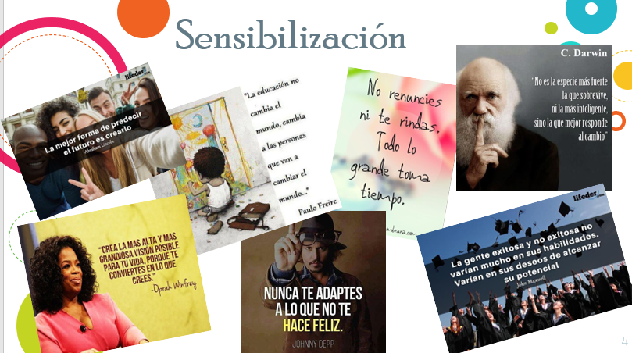
Preguntas orientadoras:

- ¿Cuáles son mis expectativas de futuro al culminar mi educación secundaria?
- ¿Cuáles son los sueños educativos y laborales que proyectó para mi futuro?
- ¿Cuáles son los mayores desafíos que evidencian para la proyección laboral y formativa?
- ¿De qué manera están preparados para asumir los desafíos del siglo XXI?

Etapa 3: Momento conceptual: educación transformadora estrategia “Yo puedo ser”.
Tiempo estimado: 30 minutos.

Para dar inicio a la actividad los profesionales a cargo, realizarán una presentación general la ruta de educación posmedia “Yo puedo ser” y la ruta para acceder a los programas de educación superior que actualmente ofrece el distrito, teniendo en cuenta las posibilidades que brindan las distintas plataformas digitales que cuentan con un sistema integrado de datos en línea para facilitar la búsqueda de ofertas laborales y educativas en el contexto nacional y distrital. Posteriormente se organizarán grupos de trabajo y a cada uno se le asignará una pregunta orientadora, con la cual deberán escribir un decálogo con cinco mandamientos sobre el tema, posteriormente se realizará una plenaria y se consolida uno solo en correspondencia con la proyección formativa del grupo.

Preguntas orientadoras:

- ¿Qué habilidades necesito para tener éxito en un mundo moderno y globalizado?
- ¿De qué manera la formación y el trabajo me pueden ayudar a relacionarme con distintas culturas y comunidades de forma personal y digital?
- ¿Qué habilidades considero indispensables para solucionar problemas y tomar decisiones acertadas sobre mi futuro?
- ¿Cómo mis intereses laborales y formativos pueden incentivar mi curiosidad intelectual y la capacidad de buscar, seleccionar, estructurar y evaluar información?

Etapa 4: Reflexión.
Actividad autónoma: ruta emprende tus sueños
Tiempo estimado: 30 minutos.

Se propone a los y las jóvenes para que se organicen en círculo, en el centro se ubicará una serie de papelógrafos correspondientes a la “ruta emprende tus sueños” de tal manera que cada uno pueda elegir una frase acorde con las habilidades y metas que recomienda y se propone emprender para la proyección de su trayectoria de vida, teniendo en cuenta el mundo de la formación transformadora.

Etapa 5: Cierre: mi proyecto socio ocupacional
Tiempo estimado: 30 minutos.

Como cierre del taller la profesional a cargo, presentará los escenarios más destacados a nivel distrital para posibilitar la continuidad de la formación pos-media en el distrito. Seguidamente los y las participantes participarán de la dinámica miedos y esperanzas la cual consiste en identificar y mencionar cuales son las esperanzas y miedos que cada uno visualiza frente a su futuro a corto, mediano y largo plazo.

Para esta actividad se elegirán diez voluntarios y cada uno expondrá su reflexión en torno sus miedos y esperanzas, el resto del grupo que se identifique con lo mencionado se ubicaran a su alrededor buscando elementos que permitan dar solución a los miedos para fortalecer la esperanza, esta actividad se repetirá dos veces hasta culminar la trayectoria de tiempo propuesta.

Bibliografía:

Farina, C. (2005). Arte, cuerpo y subjetividad: Estética de la formación y pedagogía de las afecciones. Barcelona: Universitat de Barcelona, Departament de Teoria i Història de l’Educació. Tesis Doctoral.
López, C. N. (2021). Mi brújula hacia el futuro:oportunidades y cambios en el sector digital. Bogotá D.C: Alcaldía Mayor de Bogotá.
Delors, J. (1994). Los cuatro pilares de la educación. El correo de la UNESCO, 91 -103.
Flechas, R., & Tortajada, I. (1999). La educación en el siglo XXI: Los retos del futuro inmediato. Barcelona: GRAÓ.
Zubiría, S. J. (2013). Los retos de la educación en el siglo XXI. Revista REDIPE, 1 - 22.

